**CONSULTATION PUBLIQUE-Commission Européenne**

**Proposition de tarif minimum pour la livraison des livres prévue à l’article 1 de la loi n°2021-1901 du 30 décembre 2021**

Le Parlement a adopté à l’unanimité, fin 2021, la loi portée par la Sénatrice Laure Darcos comportant le principe d’un seuil minimal de frais de port qui s’impose à l’ensemble des revendeurs de livres neufs sur internet. Ce seuil minimal vise à contrer le « dumping » orchestré par Amazon, sous la forme d’une quasi gratuité des frais de port (1 centime d’euro).

La librairie Mollat apporte son soutien indispensable pour notre librairie et pour le secteur du livre.

Cette mesure nous semble Indispensable pour:

* Pour préserver la vente en ligne des librairies indépendantes, qui ne peuvent actuellement être rentables du fait des coûts de transport, et qui n’ont pas le choix de s’aligner sur les pratiques des grandes plate-formes.
* Pour conforter le prix unique du livre.
* Pour contribuer à la préservation de notre environnement, la gratuité des frais de port multipliant artificiellement les commandes en ligne et les livraisons polluantes en ville alors que la grande majorité des clients urbains peut s’approvisionner localement auprès des librairies ou de grandes surfaces.

Présentation Générale de la Librairie Mollat et du site Mollat.com

La Librairie Mollat

La librairie Mollat implantée à Bordeaux depuis 126 ans , elle s’étend aujourd’hui

sur une surface de 2 700 m2 et emploie 110 personnes, pour un chiffre d’affaires annuel de 27 millions d'euros.

C’est 1 900 000 livres et 40 000 disques vendus chaque année.

300 000 livres et 12 000 disques en rayon (au plus bas de l’activité).

.

**Le site Mollat.com**

Notre Chiffre d’affaires pour la site mollat.com représente 12% du chiffre global de la librairie

Notre site mollat.com est un site généraliste qui est le reflet de notre magasin. Nous y développons non seulement la vente en ligne que nous souhaitions le plus efficace possible mais également du contenu de qualité.Mollat.com a fêté ses 20 ans en 2021. Nous sommes très présents dans la valorisation des contenus éditoriaux, sur notre site et sur l’ensemble des réseaux sociaux.Sur Instagram où nous dépassons le million de followers et sur YouTube où nous avons atteint 65000 abonnés. Ils viennent de partout en France, majoritairement des zones urbaines. Nous avons fait reposer notre stratégie sur l’*Inbound marketing*.

Nous proposons actuellement la gratuité des frais de port pour le client final, seule possibilité pour la librairie de vendre sur internet face à la concurrence d’Amazon. Mais cette contrainte est très forte au regard de la rentabilité de notre activité.

**1- Économiquement la vente en ligne n’est pas rentable pour le libraire, à cause des frais de port.**

Les frais postaux représentent actuellement près de 60% de la marge du libraire et le résultat net de l’activité de vente en ligne est proche et même négative avec l’augmentation du coût du transport.

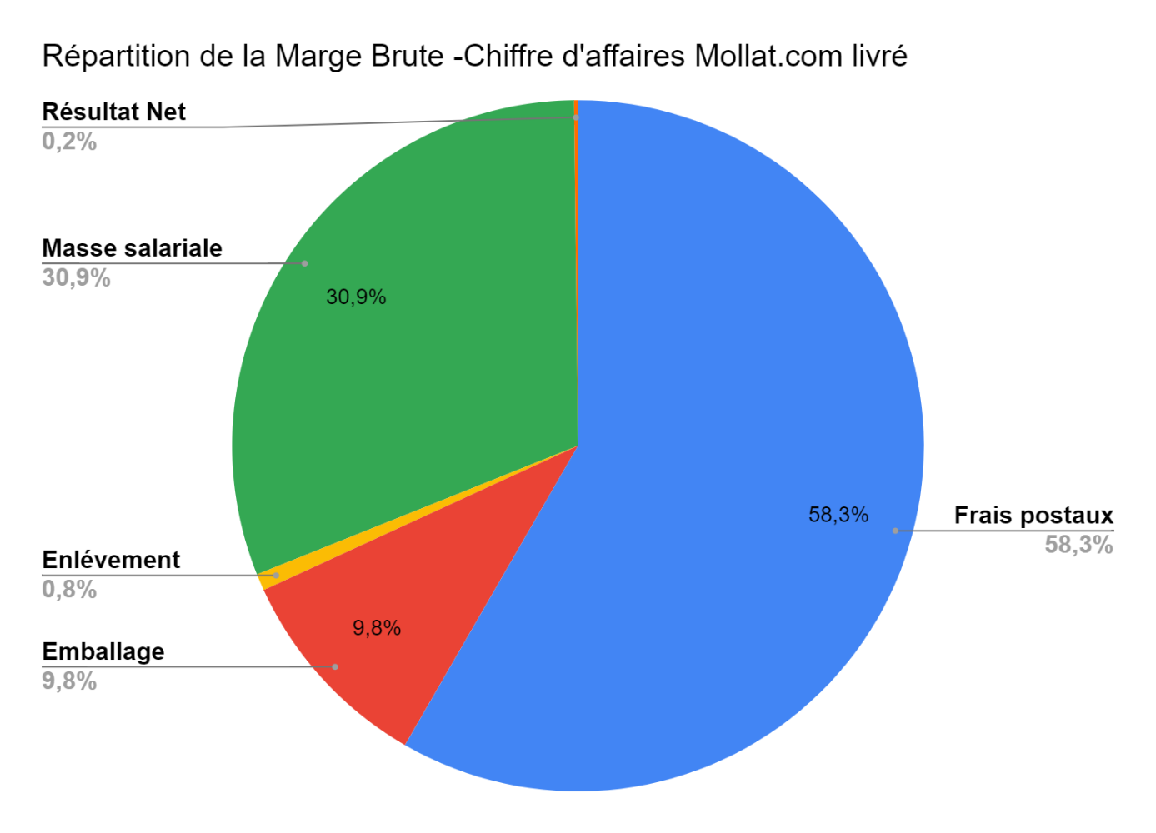

Les librairies sont des commerces aux marges très faibles (1% de rentabilité en moyenne). Dans le cadre du prix unique, nous ne pouvons pas compenser la perte sur les frais de transport par le prix des ouvrages que nous vendons puisque celui-ci est fixé en amont par l’éditeur.

**Pour rester présent sur le marché du web , il nous faut s'aligner sur la quasi-gratuité imposée par Amazon et donc perdre de la rentabilité..**

Le **seuil acceptable de 35 €** , **et le tarif plancher de 3€** permettraient à la fois au libraire de pouvoir déployer la vente en ligne en réduisant la charge liées aux frais de port , tout en préservant et incitant la dynamique commerciale. Il est incitatif pour le client pour regrouper ses achats, **sans paraître démesuré par rapport aux pratiques des autres secteurs du web**.  De plus La gratuité des frais de port pratiquée n’incite pas le client a regrouper ses achats, et présente un coût écologique fort.

**En défendant cette proposition de loi, vous faites le choix des librairies indépendantes et, à travers elles, de la culture, de l’emploi et de la vie sociale sur nos territoires.**